P5

## 3.2确定系统特性和解决方案的边界

|  |  |
| --- | --- |
| 问题ID | P5 |
| 目标 | 在系统使用1个月后, 认为伙食费用超支的消费者不超过总人数的10% |
| 解决方案 | S51菜品价格全公示，按照价格对菜品进行检索，可以提前预估消费金额  S52对消费历史数据进行整合分析，提供消费累计总额，各项消费支出百分比等统计分析 |
| 系统特性 | 记录菜品信息，按价格提供菜品检索功能。  根据用户的菜品选择，给出预估消费价格。  记录消费信息，掌握历史消费数据。  根据历史消费信息，提供消费历史综合分析报告。 |

问题P5的用例图

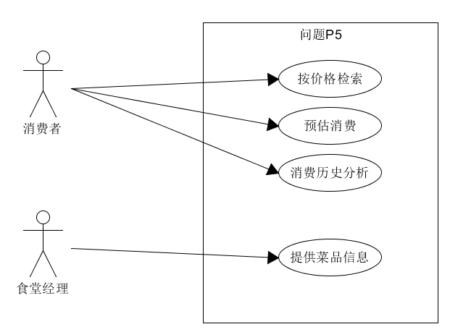

## 3.3确定解决方案的约束

问题P5的解决方案的约束

|  |  |  |
| --- | --- | --- |
| 约束源 | 约束 | 理由 |
| 技术 | 需要良好的并发处理 | 就餐高峰期会出现同时销售大量菜品的情况 |
| 经济 | 需要容量较大的数据库 | 消费历史数据不断增多 |